BTS Systèmes numériques

TP 7 : Étude de la charge à courant constant d'un condensateur

Objectifs : - Réaliser la charge à courant constant d’un condensateur.
- Tracer les chronogrammes correspondants.
- Déterminer la valeur exacte de la capacité d’un condensateur.

Préambule - usage de l’ampèremètre :

Consulter avec attention l’animation « multimètre.swf »
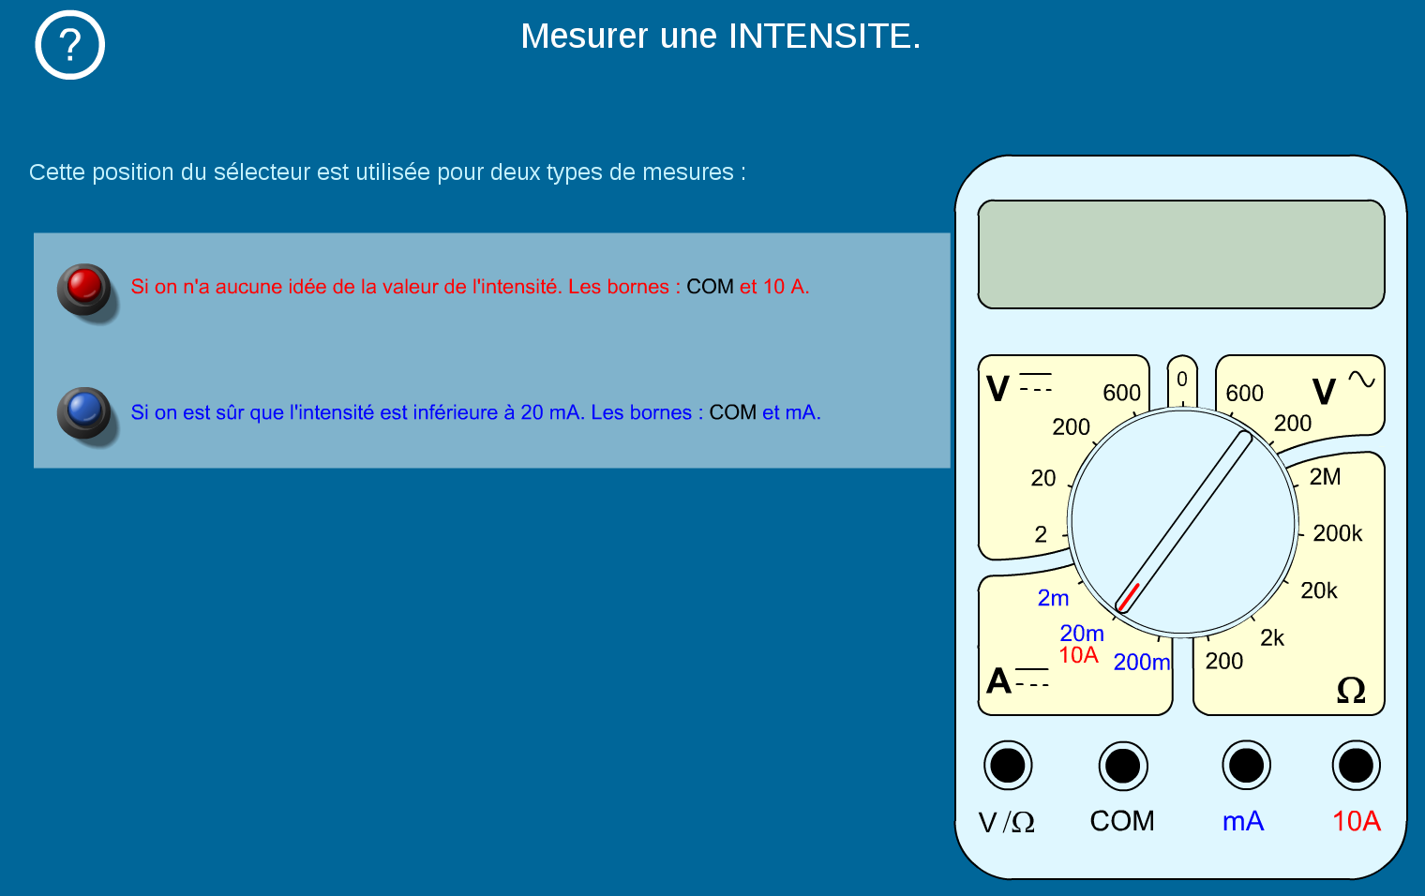

Un voltmètre se monte en ……………………
( il mesure l’écart de niveau de tension entre deux points du circuit, aucun courant ne le traverse)

Un ampèremètre se monte en ………………..
(le courant est mesuré s’il traverse l’ampèremètre)

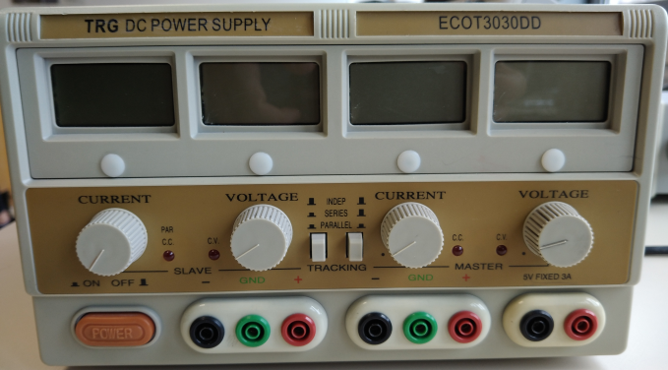
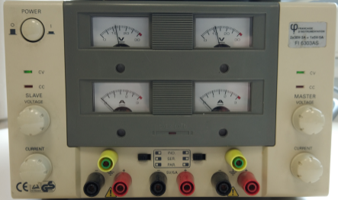
- Préparation de l'alimentation stabilisée

L'alimentation se règle en source de tension en suivant la procédure suivante :
à vide : rien n’est branché sur les deux bornes rouge + et noire -
régler le bouton « CURRENT » au maximal
régler le bouton « VOLTAGE » pour obtenir la tension désirée.

- Régler l’alimentation stabilisée en source de tension délivrant une tension de 20 V.

- Test de la source de courant
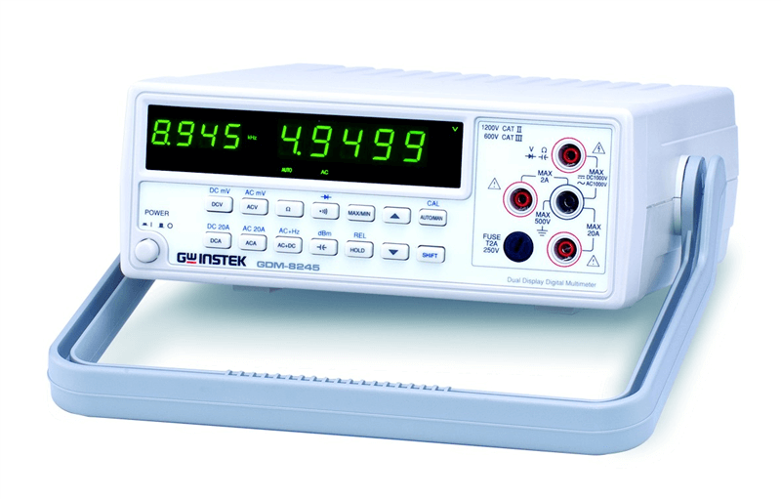
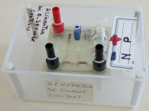

- Mesurer avec l’ampèremètre de table le courant que fournit la source quand elle est alimentée sous une tension de 20 V

I = µA = mA

- Réaliser le montage suivant
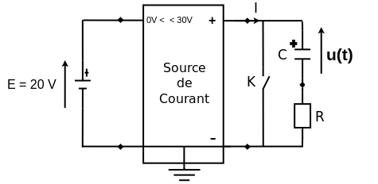
Noter les valeurs du condensateur C = µF (de l’ordre de 1000 µF)
et de la résistance R = Ω (de l’ordre de 100 Ω )

- Bien faire attention au sens de branchement car le condensateur est polarisé.
- Ainsi qu'au sens de branchement des instruments de mesure : l’ampèremètre de table pour mesurer I et le voltmètre pour mesurer u(t). Ajouter les symboles des instruments sur le schéma du montage.

- Actionner plusieurs fois l’interrupteur K et observer comment évoluent les mesures des instruments.
- Relever régulièrement les valeurs de la tension u(t) et le temps t depuis l’ouverture de l’interrupteur. Il ne faudra pas considérer les mesures prisent quand le courant I aura diminué notablement (On sort du cadre de l’étude de ce TP, la source de courant ne délivre plus un courant constant).
Il est possible et même souhaitable de reprendre plusieurs fois les mesures.

C_{Théorique} = C₁  1000 µF | intensité I
C_{Théorique} = C₁  1000 µF | temps t | 0
C_{Théorique} = C₁  1000 µF | tension u(t)

- Reprendre les mesures avec un condensateur de valeur différente C₂ = µF
C_{Théorique} = C₂  470 µF | intensité I
C_{Théorique} = C₂  470 µF | temps t | 0
C_{Théorique} = C₂  470 µF | tension u(t)

- Reprendre les mesures avec les deux condensateurs C₁ et C₂ placés en parallèle
C_{Théorique} =  C₁ // C₂ | intensité I
C_{Théorique} =  C₁ // C₂ | temps t | 0
C_{Théorique} =  C₁ // C₂ | tension u(t)

- Reprendre les mesures avec les deux condensateurs C₁ et C₂ placés en série
C_{Théorique} =  C₁ série C₂ | intensité I
C_{Théorique} =  C₁ série C₂ | temps t | 0
C_{Théorique} =  C₁ série C₂ | tension u(t)

- Exploitation des mesures.

Remarque importante : pour bien rester dans l’hypothèse d’une expérience où l’intensité I reste constante, on ne gardera que les mesures où u(t) <14 V.

- Avec le tableur, tracer les évolution de u = f(t) pour les quatre séries de mesures.
Voir si besoin la fiche dédiée : Fiche_tableur_LibreOffice
- Pour chaque courbe obtenue, placer une courbe de tendance de type linéaire qui passe par l’origine et afficher son équation (avec deux chiffres après la virgule pour les nombres).
Relever la valeur du coefficient directeur pour chacune des quatre expériences.

Dans le chapitre sur les condensateurs, on donne la relation existant entre l'intensité du courant i(t) et la tension u(t) entre ses bornes :

« i(t) est proportionnelle à la variation temporelle de u(t) »
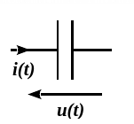
Par conséquent, si le courant est constant, comme dans les expériences précédentes, la variation temporelle de la tension est alors constante. La tension augmente donc régulièrement et la représentation temporelle de la tension est une droite.
La relation précédente peut alors s’écrire :
remarque : on utilise la notation avec le symbole Δ car la mesure de la variation temporelle de la tension peut se faire entre deux points éloignés. Le symbole d indique une variation infinitésimale ce qui correspond au calcul mathématique de la dérivée.

- Le rapport est le coefficient directeur des droites U = f(t) précédentes. Modifier la relation donnée dans l’encadré ci-dessus pour faire apparaître l’expression de la capacité C du condensateur.
Calculer pour chaque expérience la valeur de la capacité C du condensateur.
- Que peut-on conclure sur la capacité de deux condensateurs placés en parallèle ?
- Que peut-on conclure sur la capacité de deux condensateurs placés en série ?

